**O desafio de se conviver com a diferença**

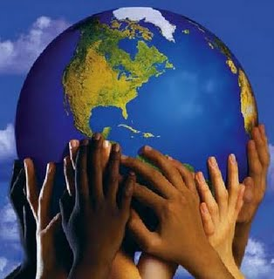

*Imagem:* [*http://arquivo.geledes.org.br/areas-de-atuacao/educacao/planos-de-aula/planos-mais-lidos/1907-plano-de-aula-respeitar-as-diferencas*](http://arquivo.geledes.org.br/areas-de-atuacao/educacao/planos-de-aula/planos-mais-lidos/1907-plano-de-aula-respeitar-as-diferencas)

A vida humana surgiu na Terra a milhares de anos. Os estudos dos cientistas indicam que o nascedouro foi no sul do continente africano. Não se sabe ao certo quando ocorreram as divisões dos povos, o surgimento das etnias. Sabe-se sim, com toda a certeza, que pertencemos a uma única raça: a raça humana. Antes havia o conceito de que éramos divididos em algumas raças. Recentemente, (Projeto Genoma) os cientistas provaram que somos divididos em etnias: branca, amarela, negra, indígena, aborígene, entre outras. Todas possuindo qualidades para contribuir para o engrandecimento da humanidade.

Após a divisão das etnias cada uma passou a viver em ambientes diferentes (influenciadas pelas condições climáticas e ambientais das diferentes regiões do mundo), assimilando conhecimentos que o espaço natural apresentava. Umas etnias desenvolveram-se mais do que outras em determinados campos do conhecimento. As diferenças também passam por vários galhos da “árvore” cultural: dança, canto, culinária, vestes, comportamento, maior ou menor rigidez moral. Porém, estas diferenças não tornam uma etnia melhor do que outra. Uma não é mais capaz do que outra. Mas sim, todas complementam-se. Uma contribui para o crescimento como um todo da outra.

Portanto, acredito que o desafio de se conviver com a diferença passa pela batalha que todos devemos enfrentar e vencer contra o que julgo o principal dentre os sete pecados capitais: a inveja. A partir do momento que invejo alguém tenho a certeza de que não tenho capacidade de fazer o que ele é capaz de fazer. Este sentimento gera uma “bola de neve” imensa e de difícil enfrentamento. Porém, a raça humana foi criada por Deus e um dia vencerá esta batalha, tornando, enfim, o planeta Terra um verdadeiro lar, onde será aceita a interdependência entre as diferenças.

*César Ricardo Moraes 08/02/2016*